原创

wireshark抓包工具详细说明及操作使用
置顶 2018-01-24 18:06:03 海绵灬 阅读数 73662更多
分类专栏： 个人推荐
版权声明：本文为博主原创文章，遵循 CC 4.0 BY-SA 版权协议，转载请附上原文出处链接和本声明。
本文链接：https://blog.csdn.net/qq78069460/article/details/79153895
wireshark是非常流行的网络封包分析软件，功能十分强大。可以截取各种网络封包，显示网络封包的详细信息。使用wireshark的人必须了解网络协议，否则就看不懂wireshark了。
为了安全考虑，wireshark只能查看封包，而不能修改封包的内容，或者发送封包。
wireshark能获取HTTP，也能获取HTTPS，但是不能解密HTTPS，所以wireshark看不懂HTTPS中的内容，总结，如果是处理HTTP,HTTPS 还是用Fiddler, 其他协议比如TCP,UDP 就用wireshark.

Wireshark(网络嗅探抓包工具) v1.4.9 中文版(包含中文手册+主界面的操作菜单) 评分:
6.0
类别： 远程监控 大小：22M 语言： 中文
查看详细信息 >>

wireshark 开始抓包
开始界面
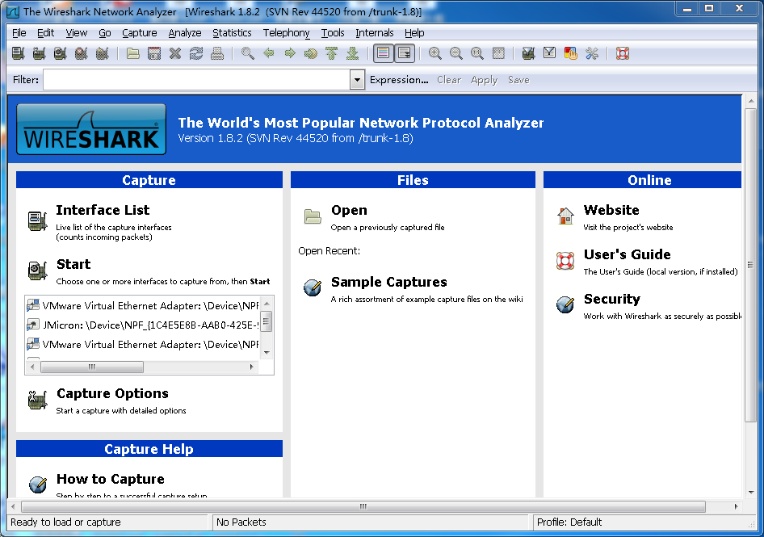
wireshark是捕获机器上的某一块网卡的网络包，当你的机器上有多块网卡的时候，你需要选择一个网卡。
点击Caputre->Interfaces.. 出现下面对话框，选择正确的网卡。然后点击"Start"按钮, 开始抓包
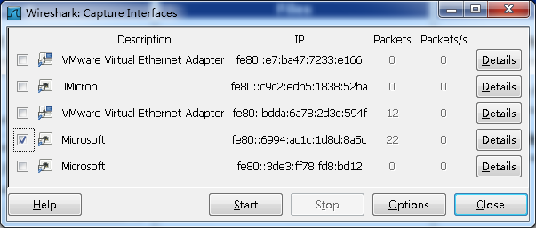
Wireshark 窗口介绍
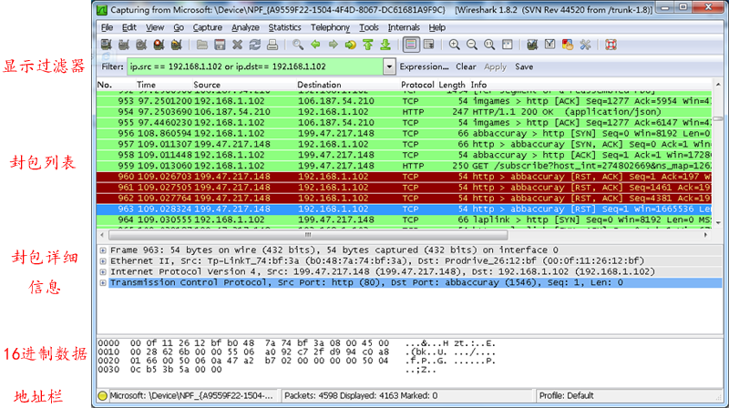
WireShark 主要分为这几个界面
1. Display Filter(显示过滤器)， 用于过滤
2. Packet List Pane(封包列表)， 显示捕获到的封包， 有源地址和目标地址，端口号。 颜色不同，代表
3. Packet Details Pane(封包详细信息), 显示封包中的字段
4. Dissector Pane(16进制数据)
5. Miscellanous(地址栏，杂项)
使用过滤是非常重要的， 初学者使用wireshark时，将会得到大量的冗余信息，在几千甚至几万条记录中，以至于很难找到自己需要的部分。搞得晕头转向。
过滤器会帮助我们在大量的数据中迅速找到我们需要的信息。
过滤器有两种，
一种是显示过滤器，就是主界面上那个，用来在捕获的记录中找到所需要的记录
一种是捕获过滤器，用来过滤捕获的封包，以免捕获太多的记录。 在Capture -> Capture Filters 中设置
保存过滤
在Filter栏上，填好Filter的表达式后，点击Save按钮， 取个名字。比如"Filter 102",
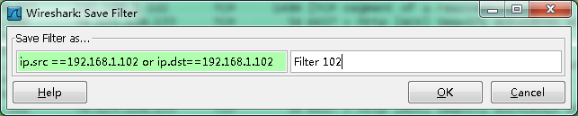
Filter栏上就多了个"Filter 102" 的按钮。
过滤表达式的规则
表达式规则
1. 协议过滤
比如TCP，只显示TCP协议。
2. IP 过滤
比如 ip.src ==192.168.1.102 显示源地址为192.168.1.102，
ip.dst==192.168.1.102, 目标地址为192.168.1.102
3. 端口过滤
tcp.port ==80, 端口为80的
tcp.srcport == 80, 只显示TCP协议的愿端口为80的。
4. Http模式过滤
http.request.method=="GET", 只显示HTTP GET方法的。
5. 逻辑运算符为 AND/ OR
常用的过滤表达式
封包列表(Packet List Pane)
过滤表达式 | 用途
http | 只查看HTTP协议的记录
ip.src ==192.168.1.102 or ip.dst==192.168.1.102 | 源地址或者目标地址是192.168.1.102
封包列表的面板中显示，编号，时间戳，源地址，目标地址，协议，长度，以及封包信息。 你可以看到不同的协议用了不同的颜色显示。
你也可以修改这些显示颜色的规则， View ->Coloring Rules.
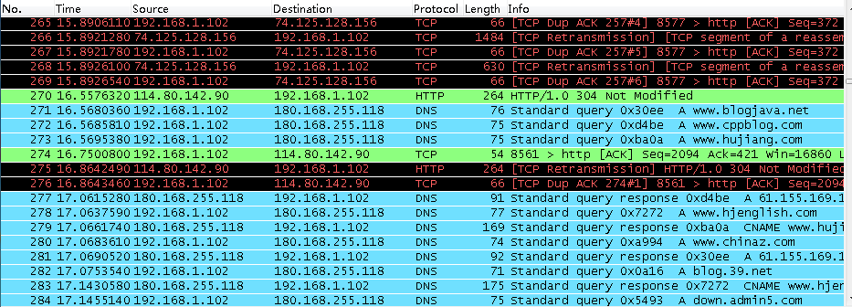
封包详细信息 (Packet Details Pane)
这个面板是我们最重要的，用来查看协议中的每一个字段。
各行信息分别为
Frame: 物理层的数据帧概况
Ethernet II: 数据链路层以太网帧头部信息
Internet Protocol Version 4: 互联网层IP包头部信息
Transmission Control Protocol: 传输层T的数据段头部信息，此处是TCP
Hypertext Transfer Protocol: 应用层的信息，此处是HTTP协议
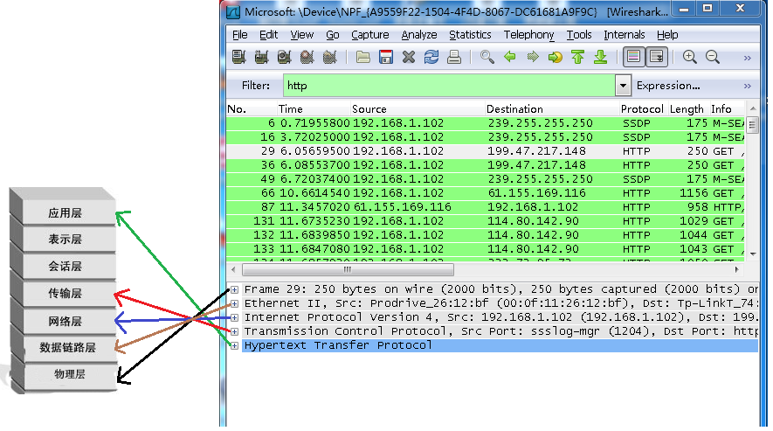
TCP包的具体内容
从下图可以看到wireshark捕获到的TCP包中的每个字段。
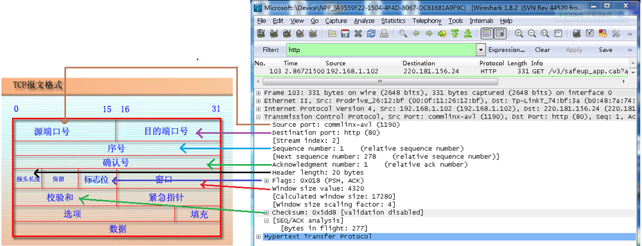
看到这， 基本上对wireshak有了初步了解， 现在我们看一个TCP三次握手的实例
三次握手过程为
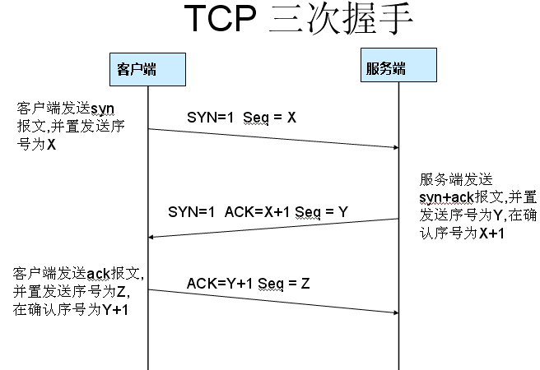
这图我都看过很多遍了， 这次我们用wireshark实际分析下三次握手的过程。
打开wireshark, 打开浏览器输入 http://www.cr173.com
在wireshark中输入http过滤， 然后选中GET /tankxiao HTTP/1.1的那条记录，右键然后点击"Follow TCP Stream",
这样做的目的是为了得到与浏览器打开网站相关的数据包，将得到如下图
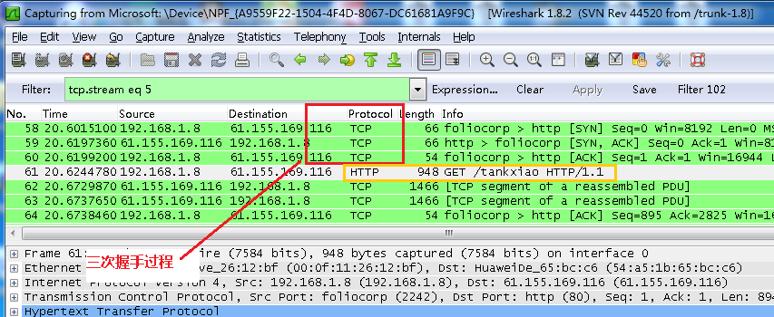
图中可以看到wireshark截获到了三次握手的三个数据包。第四个包才是HTTP的， 这说明HTTP的确是使用TCP建立连接的。
第一次握手数据包
客户端发送一个TCP，标志位为SYN，序列号为0， 代表客户端请求建立连接。 如下图
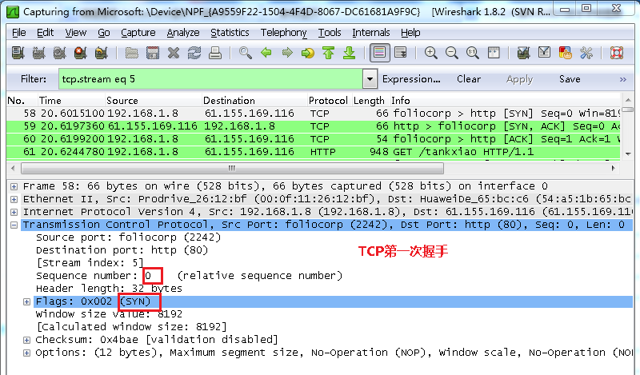
第二次握手的数据包
服务器发回确认包, 标志位为 SYN,ACK. 将确认序号(Acknowledgement Number)设置为客户的I S N加1以.即0+1=1, 如下图
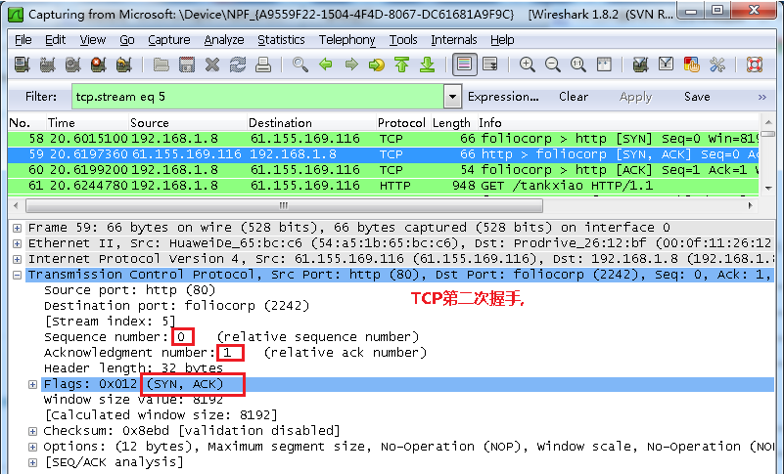
第三次握手的数据包
客户端再次发送确认包(ACK) SYN标志位为0,ACK标志位为1.并且把服务器发来ACK的序号字段+1,放在确定字段中发送给对方.并且在数据段放写ISN的+1, 如下图:
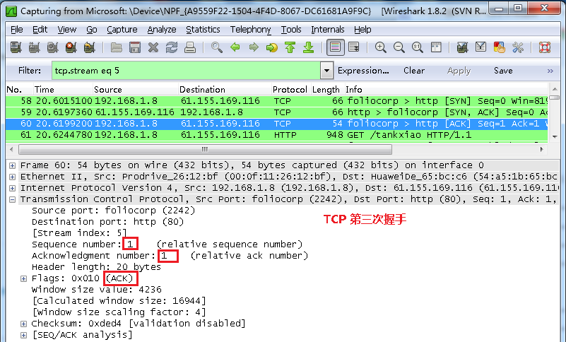
就这样通过了TCP三次握手，建立了连接

Wireshark是世界上最重要的网络协议分析仪，是许多行业的标准。这个软件，在1998年开始延续。
协议的特点包括数百深度检测，被添加更多的时间，实时捕获和离线分析，标准的三窗格包浏览器，可以通过一个GUI浏览捕捉网络数据，或通过TTY模式的tshark的效用，并丰富的VoIP分析。

